|  |  |
| --- | --- |
| **项目编号** |  |
| **文档编号** |  |
| **密级** |  |

**作业批改系统需求规格**

**V1.0**

**广西民族大学**

评审日期： 2016年2月28日

**目录**

1．导言 1

1.1 编写目的 1

1.2 项目范围 1

1.3 引用标准 1

1.4 参考资料 1

1.5 版本更新信息 1

2．项目介绍 2

3．应用环境 2

3.1 网络环境 2

3.2 硬件环境 3

3.3 软件环境 3

4．功能规格 3

4.1 系统角色（Actor）分析 3

4.1.1 角色1 4

4.1.2 角色2 4

4.1.3 角色3 4

。。。。。。 4

4.2 系统主用例图（Use Case） 4

4.3 客户端子系统 4

4.3.1 登录系统 5

4.3.2 注册系统 5

4.3.3 。。。。。。。 5

4.3.n 。。。。。 6

4.4 管理端子系统 6

4.4.1 。。。。。。 6

4.4.2 。。。。。。 6

4.4.n 。。。。。。 6

4.5 非功能性需求 6

4.5.1 界面需求 6

4.5.2 响应时间需求 6

4.5.3 可靠性需求 7

4.5.4 可扩展性需求 7

4.5.5 系统安全性需求 7

5．产品提交 7

6．签字 7

# 1．导言

## 1.1 编写目的

该文档是关于用户对于作业批改系统项目的功能和性能的要求，将作为对该项目在概要设计阶段的输入。

本文档的预期读者包括：

* 设计开发人员
* 项目管理人员
* 测试人员
* 用户

## 1.2 项目范围

作业批改系统允许教师在平台上发布作业、批改作业、并管理题库，允许学生在平台上提交作业和进行范例学习，为学生和教师对作业的管理提供便利。

## 1.3 引用标准

[1] 《软件工程案例教程 第2版》韩万江等 机械工业出版社

。。。。。。。

## 1.4 参考资料

[1] 《软件项目管理案例教程 第3版》韩万江等 机械工业出版社

。。。。。。

## 1.5 版本更新信息

本文档的更新记录如表1-1所示。

表1-1 版本更新信息表

|  |  |  |  |  |
| --- | --- | --- | --- | --- |
| 修改编号 | 修改日期 | 修改后版本 | 修改位置 | 修改内容概述 |
| 001 | 2019.6.26 | 1.0 | 全部 | 初始发布版本 |
| 002 | 2015.4.9 | 1.0 | 4章节 | 增加 |
| 003 | 2015.4.12 | 2.0 | 4章节 | 修改 |
| 004 | 2015.4.22 | 3.0 | 4、5章节 | 修改 |
| 005 | 2015.4.24 | 4.0 | 2、4章节 | 修改、增加 |
| 006 | 2015.6.4 | 5.0 | 2、3章节 | 修改 |
| 007 | 2015.6.10 | 6.0 | 4、5章节 | 修改 |
| 008 | 2015.9.9 | 7.0 | 全部 | 修改 |
| 009 | 2015.9.24 | 8.0 | 3、4章节 | 修改 |
| 010 | 2015.10.10 | 9.0 | 全部 | 修改 |

# 2．项目介绍

传统的作业布置、提交、批改需要教师花费较多的时间进行管理和统计，学生也不能方便的提交，本项目研发一个作业批改系统，为有效的提高教师对学生作业的批改、整理和统计，方便学生的作业提交和学习。

# 3．应用环境

软件环境：作业批改系统可以在各大浏览器（Firefox、搜狗浏览器、、、、）中正常使用。

硬件环境：作业批改系统运行于Tomcat服务器中，数据存储于MySQL数据库

网络环境：作业批改系统将允许用户从内网连接。

## 3.1 网络环境

。。。。。。。。如图?-?

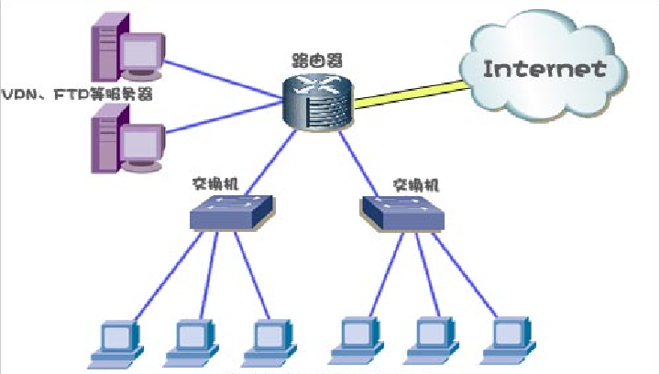

图3-1 系统网络图 [参考]

## 3.2 硬件环境

服务器端需要Tomcat服务器，MySQL数据库。

客户端不做要求，一般电脑或手机即可。

## 3.3 软件环境

系统运行软件条件：Windows Internet Explorer版本7、8、9；Firefox版本12至26；谷歌Chrome（全部版本）；苹果Safari版本4.0至8.0......

# 4．功能规格

采用面向对象分析作为主要的系统建模方法，使用UML(Unified Modeling Language)作为建模语言。

项目的整体结构如图？-？所示，

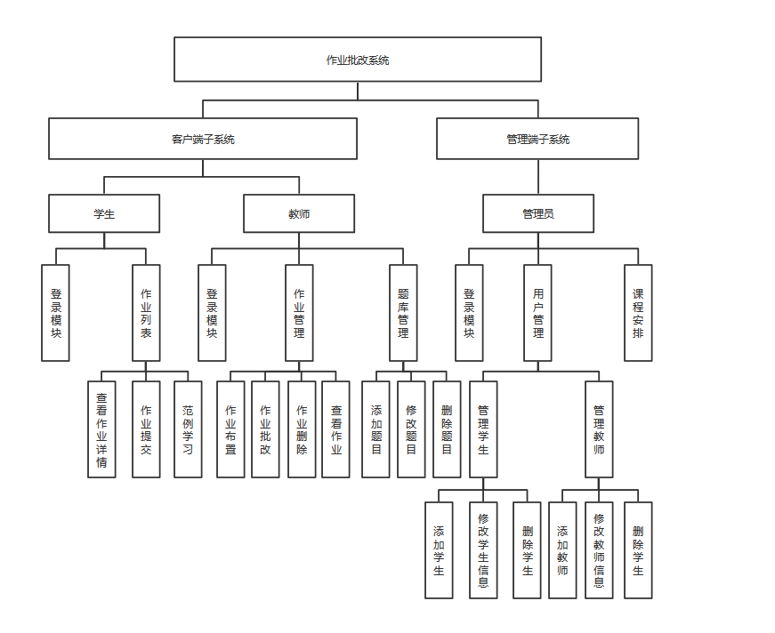

## 4.1 系统角色（Actor）分析

以下是对使用作业批改系统的每个角色的详细介绍。

### 4.1.1 角色1：学生

使用学生身份登录的用户，可进行作业的查看、提交和学习。

### 4.1.2 角色2：教师

使用教师身份登录的用户，可进行作业的布置、查看、批改和删除，以及对题库的添加、查看、修改和删除。

### 4.1.3 角色3：管理员

该系统的管理员，主要对使用该系统的用户进行管理，以及对教师授课的安排。

## 4.2 系统主用例图（Use Case）

系统主要分为客户端子系统和管理端子系统，具体系统主用例图如图所示。

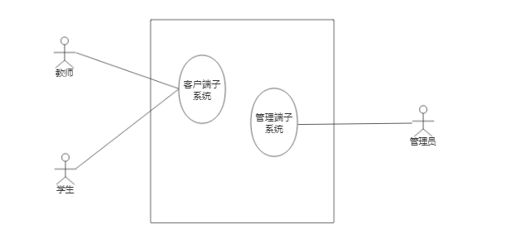

## 4.3 客户端子系统

### 4.3.1 登录系统

**角色：学生**

**目的： 登录**

**用例描述：**

1. 学生进入系统首页。
2. 系统显示登录界面，学生输入账号和密码，单击登录。
3. 系统检查管理端子系统是否有录有该账号信息，若存在此账号，进入账号身份判断，若身份为学生，则学生进入学生首页；若不存在此学生，本页面显示相应的错误信息

**角色：教师**

**目的：登录**

**用例描述：**

1. 教师进入系统首页。
2. 系统显示登录界面，教师输入账号和密码，单击登录。
3. 系统检查管理端子系统是否有录有该账号信息，若存在此账号，进入账号身份判断，若身份为教师，则教师进入教师首页；若不存在此学生，本页面显示相应的错误信息

### 4.3.2 作业提交系统

**角色：学生**

**目的：作业提交**

**用例描述：**

1. 学生进入学生界面，界面最上方显示学生的班级、姓名信息。学生在界面可以查看到出题老师，作业标题、作业提交状态和作业截止时间。
2. 学生点击作业标题右方的“详情”按钮，进入详情界面。详情界面有详细的题目说明和文本框。学生在文本框输入答案之后，点击“提交按钮”提交作业。
3. 学生提交成功之后点击弹窗：“成功提交”的确定按钮，返回到学生界面。
4. 学生界面的作业状态为“是”，则学生成功提交。

### 4.3.3 学生查看作业详情系统

**角色：学生**

**目的：查看作业详情**

**用例描述：**

1) 学生进入学生界面。

2) 学生在提交作业之后点击作业标题右方的“详情”按钮，可以在跳转的作业详情界面中的文本框查看自己已经提交的作业的详情信息。

3) 点击左上方的返回按钮可以回到学生界面。

### 4.3.4学习范例系统

**角色：学生**

**目的： 学习范例**

**用例描述：**

1. 学生进入学生界面。
2. 学生在提交作业期间无法点击学生界面的“查看答案”按钮。
3. 在作业提交时间结束之后，“查看答案”按钮变蓝。学生点击“查看答案”按钮
4. 跳转界面，界面显示题目和正确答案。
5. 点击左上方的返回按钮可以回到学生界面。

### 4.3.5题库管理系统

**角色：教师**

**目的：题库管理**

**用例描述：**

1. 教师进入教师界面，界面最上方可以看到“我的作业”，“题库管理”。教师点击题库管理。
2. 进入“教师-题库”界面，教师可以看到“序号”、“题目”，“添加”按钮。教师按下“添加”按钮。
3. 转到“添加题目”界面。教师在“题目标题”中输入题目的简要标题；在“题目”文本框输入自己想添加的题目内容，并在“答案”文本框输入相对应的答案。输入结束之后按“确定”按钮。
4. 教师可以在“教师-题库”界面看到自己添加的“题目标题”、“题目序号”。
5. 若教师想修改题目，点击“题目标题”右方的“详情”按钮，在跳转出来的详情界面中修改“题目标题”、“题目内容”、“答案”。修改完后点确定。
6. 若教师想“删除”已经添加的题目，点击“题目标题”右方的“删除”按钮，就可以删除题目。

### 4.3.6作业布置系统

**角色：教师**

**目的：作业布置**

**用例描述：**

1. 教师进入教师作业界面。
2. 教师点击最上方的“我的作业”，在界面右方的右边点击“发布新作业”按钮。
3. 教师进入作业布置界面，在最上方的“班级”下拉框中，选中好班级，并在下方的“题库题目”勾选想要布置的作业题目，最下面的答案框显示答案；教师也可以自主选择在右边“题目”文本框中输入题目，并在下方的“答案”框主动输入题目的答案。
4. 所有操作结束后，教师点击“发布”按钮发布作业。

### 4.3.7作业批改系统

**角色：教师**

**目的：作业批改**

**用例描述：**

1. 教师进入教师作业界面。
2. 教师点击“题目标题”最右方的“详细”按钮，跳转页面。
3. 教师进入“教师-详细”界面，在界面中可以看到题目，在题目的下方可以看到每一个提交作业的学生名字。选中学生名字同一行的“批改”按钮。
4. 在新的界面有“题目”，学生提交上来的“答案”和“分数”文本框，教师在分数框中输入该学生本次作业的成绩，点击“确定”按钮。
5. 回到教师界面，教师可以看到该学生的分数

### 4.3.8作业删除系统

**角色：教师**

**目的：作业管理-作业删除**

**用例描述：**

1. 教师进入教师作业界面。
2. 教师选中想删除作业题目的同一行的“删除”按钮，点击按钮删除作业。

### 4.3.9教师查看作业详情系统

**角色：教师**

**目的：教师查看作业详情**

**用例描述：**

1. 教师进入教师作业界面。
2. 教师选中想查看的作业题目的同一行的“详情”按钮，点击跳转界面
3. 在“教师-详情”界面中可以查看作业的详情

## 4.4 管理端子系统

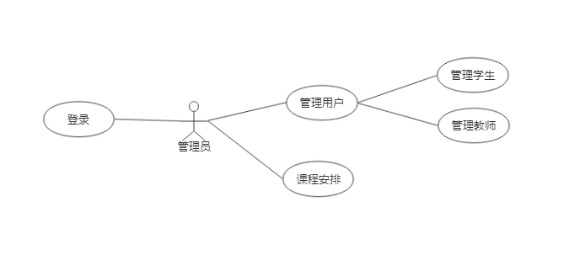

### 4.4.1登录系统

**角色：管理员**

**目的：登录**

**用例描述：**

1. 管理员进入系统首页。
2. 系统显示登录界面，管理员输入账号和密码，单击登录。
3. 系统检查管理端子系统是否有录有该账号信息，若存在此账号，进入账号身份判断，若身份为管理员，则管理员进入管理员首页；若不存在此学生，本页面显示相应的错误信息

### 4.4.2 用户管理系统

**角色：管理员**

**目的：用户管理**

**用例描述：**

1. 管理员进入用户管理界面。
2. 进入“用户管理”界面，管理员可以看到账户信息：“账号”、“密码”，“姓名”按钮。管理员按下“添加”按钮。
3. 转到“添加用户”界面。管理员在“账号”、“密码”、“姓名”中进行输入，输入结束之后按“确定”按钮。
4. 管理员可以在“用户管理”界面看到自己添加的用户。
5. 若管理员想修改用户信息，点击“用户信息”右方的“详情”按钮，在跳转出来的详情界面中修改“账号”、“密码”、“姓名”。修改完后点确定。
6. 若管理员想“删除”已经添加的用户，点击“用户信息”右方的“删除”按钮，就可以删除用户。

### 4.4.3课程安排系统

**角色：管理员**

**目的：课程安排**

**用例描述：**

1. 管理员进入课程安排界面。
2. 进入“课程安排”界面，管理员可以看到课程安排信息“教师”、“授课班级”，“授课内容”按钮。管理员按下“添加”按钮。
3. 转到“安排授课”界面。管理员在“教师”、“班级”、“授课内容”中进行输入，输入结束之后按“确定”按钮。
4. 管理员可以在“课程安排”界面看到自己添加的课程安排信息。

## 4.5 非功能性需求

### 4.5.1 界面需求

界面美观，且易用，保证95%的用户第一次看见该系统时，意识到这是作业批改系统，90%的用户第一次使用该系统能够完成需要完成的任务。

### 4.5.2 响应时间需求

在95％的情况下，一般时段响应时间不超过1.5秒，高峰时段不超过4秒。

### 4.5.3 可靠性需求

对输入有提示，数据有检查，防止数据异常。

系统健壮性强，应该能处理系统运行过程中出现的各种异常情况，如：人为操作错误、输入非法数据、硬件设备失败等，系统应该能正确的处理，恰当的回避。

因软件系统的失效而造成不能完成业务的概率要小于5‰。

要求系统7x24小时运行，全年持续运行故障停运时间累计不能超过10小时。

系统缺陷率每1,000小时最多发生1次故障。

在1,000,000次交易中，最多出现1次需要重新启动系统的情况。

### 4.5.4 可扩展性需求

随着后期用户的增加和需求的变化，随着需求的增多可再增加部分功能。要求系统进行很好的分割，形成单一的服务。

### 4.5.5 系统安全性需求

严格权限访问控制，用户在经过身份认证后，只能访问其权限范围内的数据，只能进行其权限范围内的操作。

不同的用户具有不同的身份和权限，需要在用户身份真实可信的前提下，提供可信的授权管理服务，保护数据不被非法/越权访问和篡改，要确保数据的机密性和完整性。

### 4.5.6系统兼容性需求

客户端系统应支持IOS，Android , windows操作系统;

系统应支持Oracle, DB2 数据库系统;

# 5.数据字典

实体关系图

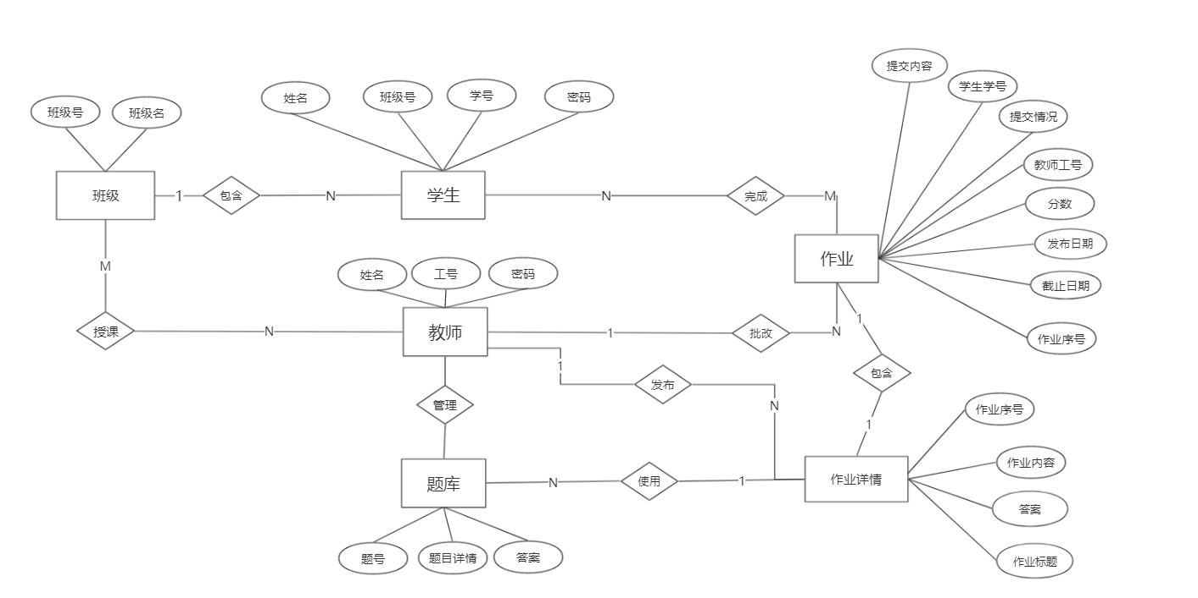

|  |  |  |
| --- | --- | --- |
| 名称 | 描述 | 定义 |
| 用户表 | 用户的信息 | 用户表=账号+密码+姓名+标识 |
| 管理员表 | 管理员的信息 | 管理员表=账号+密码+姓名 |
| 教师表 | 教师的信息 | 教师表=工号+姓名+性别 |
| 学生表 | 学生的信息 | 学生表=学号+姓名+性别+班级 |
| 班级表 | 班级的信息 | 班级表=班级号+班级名 |
| 题库表 | 题库的信息 | 题库表=题号+标题+详情+答案 |
| 作业表 | 作业的基本信息 | 作业表=作业号+教师号+学号+提交情况+提交内容+发布时间+截止时间+分数 |
| 作业详情表 | 作业的详细信息 | 作业详情表=作业号+作业内容+作业答案 |
| 选课表 | 教师授课信息 | 选课表=课程名+教师号+班级号 |

.

|  |  |  |
| --- | --- | --- |
| 名称 | 描述 | 字长 |
| 账号 | 用户进行登录的账号 | varchar(255) |
| 密码 | 用户进行登录的密码 | varchar(255) |
| 标识 | 用户登录所进行身份判断的符号 | Int(11) |
| 姓名 | 每个账号对应的姓名 | varchar(255) |
| 学号 | 学生的唯一编号 | varchar(255) |
| 工号 | 教师的唯一编号 | varchar(255) |
| 班级号 | 班级的唯一编号 | Int(11) |
| 班级名 | 班级的名称 | varchar(255) |
| 题号 | 题目的唯一编号 | Int(11) |
| 题目标题 | 每个题目的标题 | varchar(255) |
| 题目详情 | 题目的详细信息 | longtext |
| 题目答案 | 题目对应的答案 | longtext |
| 提交情况 | 该次作业是否已经提交 | int(11) |
| 发布时间 | 作业发布的时间 | datetime |
| 截止时间 | 作业截止的时间 | datetime |
| 分数 | 该次作业所得的分数 | int(11) |
| 作业号 | 作业的唯一编号 | int(11) |
| 作业标题 | 作业的标题 | varchar(255) |
| 作业内容 | 作业的详细内容 | longtext |
| 作业答案 | 作业对应的答案 | longtext |
| 课程名 | 课程的名称 | varchar(255) |

# 6．产品提交

提交产品为：



# 7．签字

本需求规格经过双方认可，特签字如下表？-？所示。

表？-？签字表

|  |  |  |  |
| --- | --- | --- | --- |
| 用户签署信息 | | 企业签署信息 | |
| 单位名称 |  | 单位名称 | 北京邮电大学 |
| 签署人姓名 |  | 签署人姓名 |  |
| 签署日期 |  | 签署日期 |  |